Joyas ocultas de las islas occidentales
Itinerario B / Crucero Oeste / 6 Días – 5 Noches

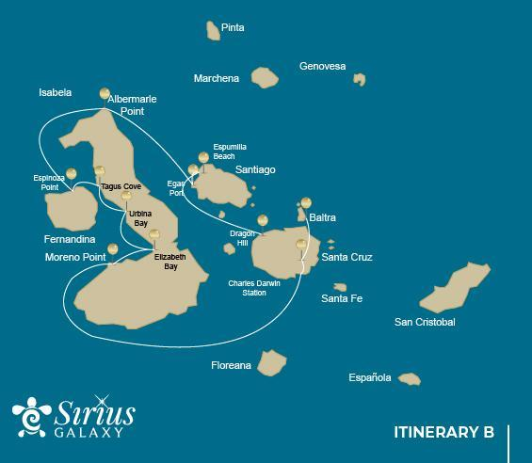

 |  |  |  | SENDERISMO | SNORKEL | PANGA RIDE | PADDLE BOARD | KAYAK
6 DÍAS "B" | SÁBADO | PM | Santa Cruz: Tierras altas | •
 | DOMINGO | AM | Isabela: Punta Moreno | • | • | •
 |  | PM | Isabela: Bahía Isabel |  |  | • | • | •
 | LUNES | AM | Isabela : Bahía Urbina | • | •
 |  | PM | Isabela : Caleta Tagus | • | • | • | • | •
 | MARTES | AM | Fernandina: Punta Espinoza | • | • | •
 |  | PM | Isabela : Punta Albermarle | • |  | • | • | •
 | MIÉRCOLES | AM | Santiago : Puerto Egas | • | •
 |  | PM | Santiago: Playa Espumilla/Caleta Bucanero | • | • | • | • | •
 | JUEVES | AM | Santa Cruz : Cerro Dragón | •

Día 1 – Sábado
AM: DESPEGUE HACIA EL AEROPUERTO DE BALTRA
Embárcate en una aventura inolvidable a las Islas Galápagos, comenzando con tu llegada al aeropuerto de Baltra. Nuestro guía naturalista experto del Parque Nacional esperará ansiosamente su llegada para presentarle las maravillas que le esperan.
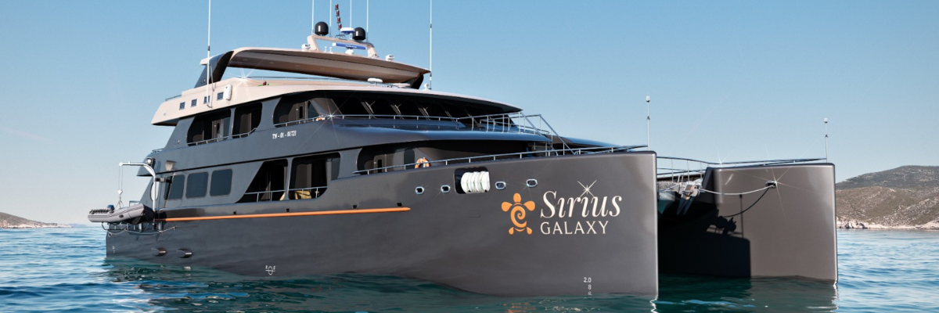
PM: EXPLORANDO LAS TIERRAS ALTAS
Ya sea que comience su exploración desde Baltra o Puerto Ayora, un cómodo viaje en autobús lo llevará al verde abrazo de las tierras altas. En el camino, haremos una pausa en una reserva, donde entrarás en exuberantes bosques de las tierras altas para buscar tortugas gigantes de Galápagos en su hábitat natural. Sea testigo de estos gentiles titanes, algunos de los cuales pesan más de 300 kg/600 libras, mientras pastan y se reclinan en tranquilos estanques de agua dulce. Estas tierras altas son también un santuario para muchas especies de aves que rara vez se encuentran en las tierras bajas, como los pinzones (árboles, pájaros carpinteros y vegetarianos), papamoscas y numerosas aves acuáticas. Dependiendo de tu itinerario, también visitarás un túnel de lava. Aquí, profundizarás en la fascinante historia geológica de Galápagos y comprenderás cómo las antiguas erupciones volcánicas crearon estas extraordinarias formaciones.
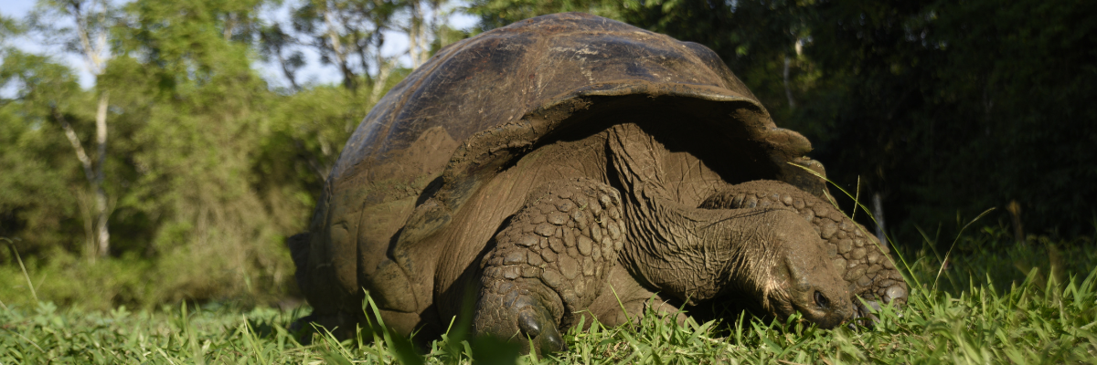
Puntos destacados: tortugas gigantes, pinzones de Darwin, lechuzas, patos de mejillas blancas, papamoscas de Galápagos, túneles de lava.
Comidas | A/C
Camino | 1 - 1,5 km / 0,6 – 0,9 millas
Nivel | 1
Actividades | Desembarco seco y caminatas.

Día 2 – Domingo
AM: EL DESIERTO DE LAVA DE PUNTA MORENO
Comience el día en el paisaje aparentemente árido, pero encantador de Moreno Point, un vasto cuadro de campos de lava que se despliega en un tapiz de vida. A medida que se aventure tierra adentro, descubra lagunas salobres que actúan como oasis de vida, repletas de flamencos, gallinules, patos y garzas. A lo largo de la costa, esté atento a los juguetones pingüinos, las iguanas marinas, los cormoranes no voladores, los piqueros de patas azules, los leones marinos, los ostreros y un coro de otras aves playeras.
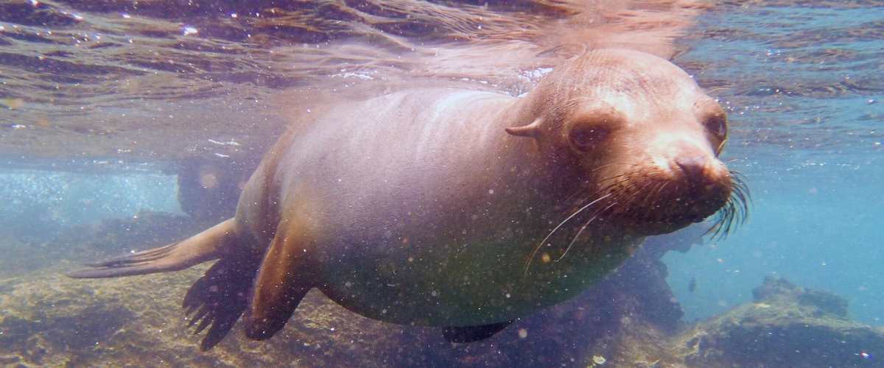
Experiencia de snorkel: Sumérgete en las aguas cristalinas para observar más de cerca las tortugas marinas, los cormoranes y una variedad de especies de peces. Incluso podrías ver al esquivo caballito de mar entre las largas algas si miras con atención.
Destacados: flamencos americanos, patos, gallinules, pingüinos, cormoranes, iguanas marinas, leones marinos, sinsontes de Galápagos y pinzones de Darwin.
Camino | 1,6 km / 1 mi
Nivel | 3
Actividades | Desembarco seco y caminatas.

PM: REFUGIO DE MANGLARES DE LA BAHÍA ELIZABETH
A medida que avanza la tarde, exploramos la hermosa Bahía Elizabeth, un tranquilo refugio rodeado de imponentes manglares y desolados campos de lava. Sin senderos, navegaremos por la zona en un bote, explorando la intrincada red de canales, piscinas y Caletas repletas de vida marina. Este sitio es uno de los lugares privilegiados para observar los raros pingüinos de Galápagos, que cuentan con sólo alrededor de 3.000 en la población total de las islas. La región también es un lugar de anidación para cormoranes no voladores, mientras que los piqueros de patas azules y los pelícanos suelen pescar en estas aguas poco profundas y ricas en nutrientes. Busque las elegantes rayas y tortugas marinas que abundan en este lugar.
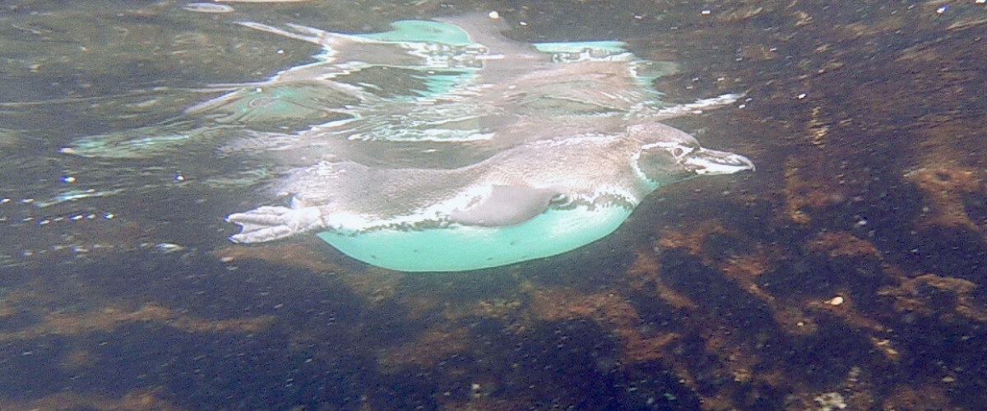
Destacados: Halcones de Galápagos, tortugas marinas, rayas, pingüinos de Galápagos, cormoranes no voladores y garzas.
Comidas | Desayuno (D), Almuerzo (A), Cena (C)
Nivel | 1
Actividades | Paseo en Panga

Día 3 – Lunes
AM: BAHÍA DE URBINA
Nuestro viaje comienza en la Bahía Urbina, un lugar único conocido por un dramático evento geológico en la década de 1950. Un levantamiento significativo empujó hacia arriba una gran zona costera, revelando hectáreas de tierra previamente sumergidas. Descubra pequeñas conchas y corales a lo largo del sendero, un testimonio del pasado submarino de la región. Este sendero también brinda la oportunidad de ver iguanas terrestres y, durante ciertas estaciones, tortugas gigantes. Los halcones de Galápagos a menudo se ven en el área, volando o posados en los árboles.
Experiencia de snorkel: Sumérgete en las aguas cristalinas de la playa para nadar junto a tortugas marinas, cormoranes y pingüinos. Una gran variedad de peces también pueblan las aguas aquí, lo que se suma a la vibrante vida submarina.
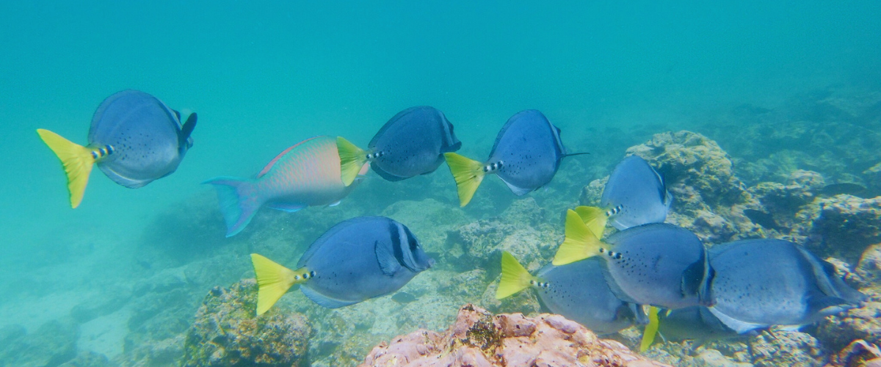
Aspectos destacados: Halcones de Galápagos, iguanas terrestres, Halcones de Galápagos, Sinsontes de Galápagos, Pinzones de Darwin y Papamoscas.
Sendero corto | 1,2 km / 0,7 millas
Camino largo | 3 kilómetros / 1,8 millas
Nivel | 1
Actividades | Aterrizaje mojado y caminata

PM: Caleta TAGUS, TERRENO DE DARWIN
Por la tarde, visitamos la histórica Tagus Cove, un sitio que Charles Darwin una vez exploró durante sus viajes por las islas Galápagos. Atraviese los áridos bosques de Palo Santo, donde los pinzones y los sinsontes de Darwin tienen su hogar, y disfrute de las vistas panorámicas del lago Darwin y los imponentes volcanes del norte de Isabela.
Un recorrido en barco por la costa ofrece la oportunidad de observar pingüinos, cormoranes, iguanas marinas y el raro avión de Galápagos, un ave pequeña y endémica considerada una de las especies más amenazadas de la isla.

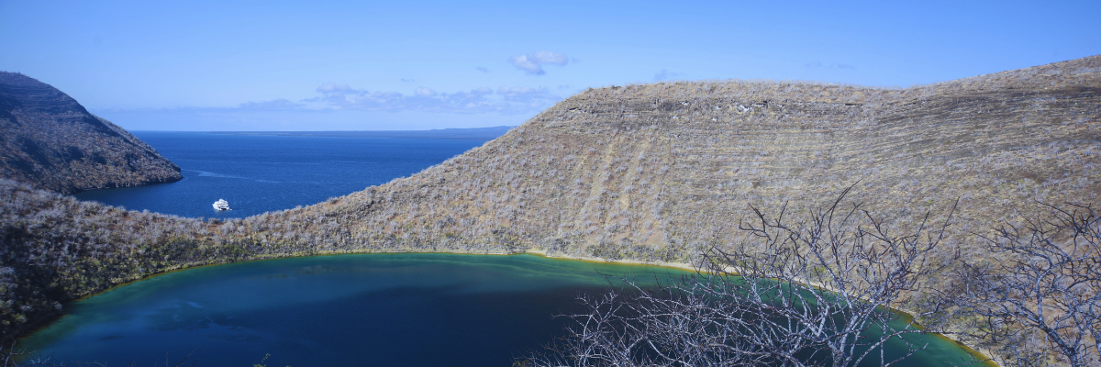
Experiencia de snorkel: las aguas ricas en nutrientes alrededor de Tagus Cove atraen a tortugas marinas, una rica diversidad de especies de peces y pingüinos que se alimentan de grandes cardúmenes de anchoas. Ver cormoranes lanzarse bajo el agua mientras persiguen peces a través del arrecife es una vista común.
Destacados: Halcones de Galápagos, iguanas marinas, cormoranes no voladores, garzas, pingüinos, tortugas marinas y estrellas de mar.

Comidas | D/A/C
Camino | 2,6 km / 1,6 millas
Nivel | 3
Actividades | Desembarco seco y caminatas.

Día 4 – Martes
AM: PUNTA ESPINOZA, MARAVILLA VOLCÁNICA
Comience su día en Punta Espinoza, ubicada en la base de un imponente volcán, el más activo de las islas Galápagos. Este sitio, una de las joyas de la corona del Parque Nacional Galápagos, presenta un espectáculo único desde el momento en que se pisa tierra. Cientos de iguanas marinas, que forman la colonia más grande de la especie, te recibirán a tu llegada. Los leones marinos descansan en las playas y sus cachorros exploran juguetonamente las pozas de marea. A lo largo de la costa, podrá observar cormoranes no voladores, una especie confinada a las zonas occidentales del archipiélago. Bendecida con aguas frías y ricas en plancton, Punta Espinosa es un santuario para diversas especies, incluidas garzas, pelícanos, ostreros, tortugas marinas, aves playeras y más. Además, esté atento a los manglares donde los halcones de Galápagos suelen posarse en busca de presas.
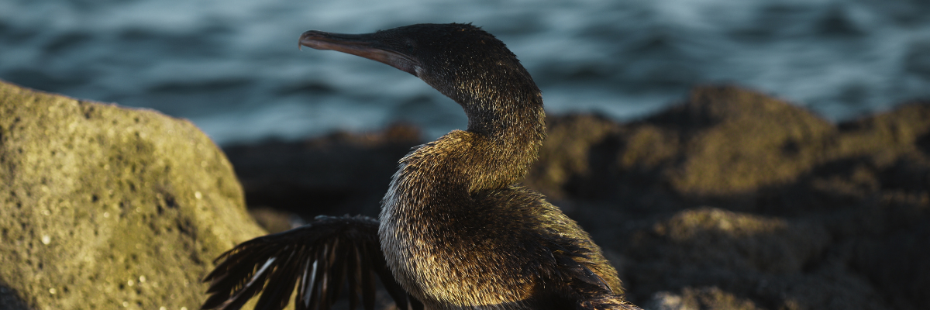
Experiencia de snorkel: las aguas ricas en nutrientes alrededor de Punta Espinosa atraen a una gran variedad de peces y tortugas marinas. La abundancia de algas hace de este lugar un lugar ideal para observar a las iguanas marinas alimentarse bajo el agua. Seguir a un cormorán bajo el agua mientras persigue peces a través del arrecife será sin duda una de las experiencias de snorkel más increíbles que tendrás en tu viaje.
Aspectos destacados: halcones de Galápagos, iguanas marinas, cormoranes no voladores, pingüinos, tortugas marinas, leones marinos, garzas, ostreros, aves playeras y cangrejos de patas ligeras.
Camino | 1,6 km / 1 mi
Nivel | 2
Actividades | Desembarco seco y caminatas.

PM: ALBEMARLE POINT, LA VIDA SILVESTRE SE ENCUENTRA CON LA HISTORIA
Por la tarde, visite Albemarle Point, donde se cruzan la vida silvestre y la historia. Durante la Segunda Guerra Mundial, los estadounidenses construyeron aquí una base de radar para detectar la presencia de buques de guerra japoneses acercándose a las Galápagos. Los restos del radar todavía se pueden ver hoy. A pesar de ser árida y estar rodeada de infinitos campos de lava, la costa alberga algunas de las iguanas marinas más grandes de las islas, pingüinos de Galápagos, cormoranes no voladores y aves playeras.
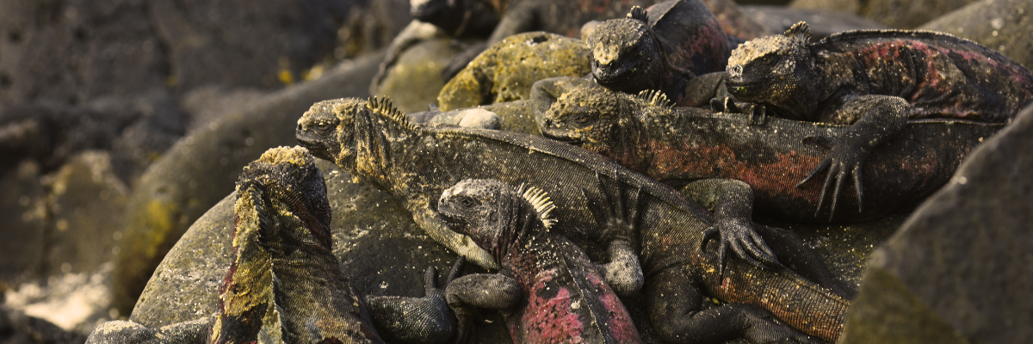
Experiencia de snorkel: un par de Caletas protegidas aquí brindan excelentes oportunidades para practicar snorkel y ofrecen vistas de cormoranes, pingüinos y diversas especies de peces.
Destacados: iguanas marinas, cormoranes no voladores, pingüinos, tortugas marinas, aves playeras, cangrejos Sally Light-foot.

Comidas | D/A/C
Camino | 1 km / 0,6 millas
Nivel | 1
Actividades | Desembarco seco y caminatas.

Día 5 – Miércoles
AM: PUERTO DE EGAS, LA FRONTERA SALVAJE
A pesar de su nombre engañoso, no existe un "puerto" tradicional en Puerto Egas, pero todavía se pueden ver algunos restos de intentos pasados de colonizar la isla durante la década de 1960. El sendero aquí sigue la costa, una zona rica en vida silvestre. Verá iguanas marinas tomando el sol dondequiera que mire, junto con leones marinos de Galápagos, garzas, ostreros y muchas aves playeras. Hacia el final del sendero, encontrará "las grutas", hogar de una pequeña colonia del elusivo lobo fino endémico de Galápagos, mucho más difícil de detectar que su primo. Tan recientemente como 2019, se reintrodujeron iguanas terrestres en el área, por lo que Esté atento a estos impresionantes reptiles, extintos en Santiago desde hace más de un siglo.
Experiencia de snorkel: Una sesión de snorkel desde la playa lo llevará a una zona de fondos rocosos, excelente para observar peces, tortugas y tiburones de arrecife. Los leones marinos suelen frecuentar esta zona y suelen estar abiertos a interactuar con los buceadores.
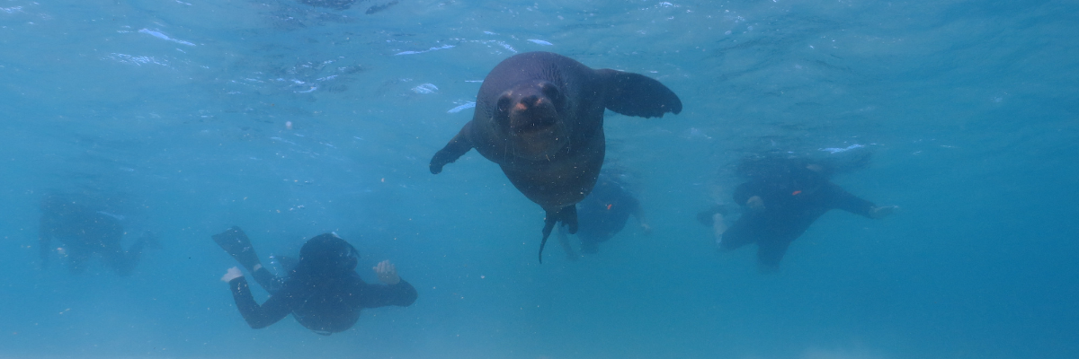
Puntos destacados: lobos marinos de Galápagos, lobos marinos de Galápagos, ostreros, iguanas marinas y terrestres, halcones de Galápagos, garzas, aves playeras, pinzones de Darwin, palomas de Galápagos.
Camino | 2,3 km / 1,4 millas
Nivel | 1
Actividades | Aterrizaje mojado y caminata

PM: PLAYA ESPUMILLA / Caleta BUCANERO, SANTUARIO DE PIRATAS
Espumilla , ubicada en la costa norte de Santiago, es una impresionante extensión de arena de color marrón oxidado de 1 km (0,6 millas) de largo. La playa está rodeada de grandes manglares y un fascinante bosque seco nativo, que alberga halcones de Galápagos y una amplia variedad de pinzones, sinsontes y palomas. No olvides revisar el salar; podría albergar flamencos y patos durante la temporada de lluvias. Buccaneer Cove, llamada así por su uso por piratas y bucaneros durante los siglos XVII y XVIII como escondite y fuente de agua dulce y tortugas, es un sitio increíblemente pintoresco con hermosos acantilados e interesantes formaciones rocosas. Aunque aquí no hay sendero, darás un paseo en bote para observar la vida silvestre desde pequeñas embarcaciones.
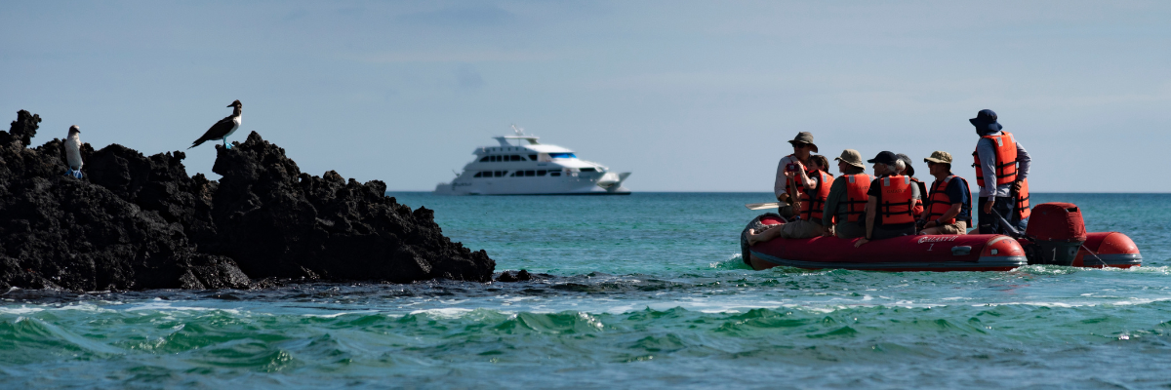
Experiencia de snorkel: en una bahía protegida, practique snorkel entre la vida silvestre submarina, incluidos grandes bancos de peces (peces ángel, peces globo, peces loro, pargos, roncadores...), tiburones de arrecife, leones marinos y tortugas marinas.
Destacados: Piqueros, garzas, lobos marinos de Galápagos, gaviotas de cola bifurcada, halcones de Galápagos.

Comidas | D/A/C
Nivel | 1
Actividades | Aterrizaje mojado y caminata

Día 6 – Jueves
AM: DRAGON HILL, EL RENACIMIENTO DE UNA ESPECIE
Ubicada en la costa norte de Santa Cruz, Dragon Hill lleva el nombre apropiado de las iguanas terrestres que viven en esta área. Este es el único lugar en toda la isla de Santa Cruz donde se pueden observar estos grandes reptiles. Gracias a un exitoso programa de reproducción, esta población de iguanas terrestres, que estuvo al borde de la extinción durante los años 70 y 80, se ha recuperado notablemente. Además de iguanas, flamencos, patos, cigüeñuelas, playeros y otras aves playeras visitan con frecuencia una pequeña laguna de agua salada.
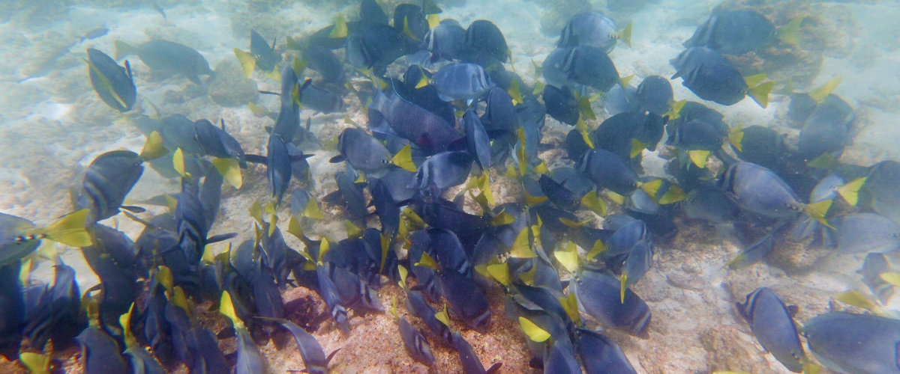
Experiencia de snorkel: después de la caminata, podrá hacer snorkel en aguas poco profundas y protegidas, donde encontrará grandes bancos de peces cirujano y peces loro, junto con tiburones de arrecife, rayas y una amplia variedad de peces tropicales.
Puntos destacados: iguanas terrestres de Galápagos, pinzones de Darwin, flamencos americanos, patos de mejillas blancas, papamoscas de Galápagos y garzas.
Al concluir su viaje por Galápagos, lo trasladarán al aeropuerto para tomar su vuelo de regreso al Ecuador continental. Aprecie estas experiencias y recuerdos únicos mientras se despide de esta impresionante maravilla ecológica. ¡Viajes seguros!
Comidas | D/A/C
Camino | 2,2 km / 1,4 millas

Glosario

Comidas | Desayuno | D
 | Almuerzo | A
 | Cena | C
Esfuerzo de caminata | Nivel 1 | Fácil
 | Nivel 2 | Moderado
 | Nivel 3 | Duro

